Medlemsinfo våren 2009 for Re Travforening

Hei!
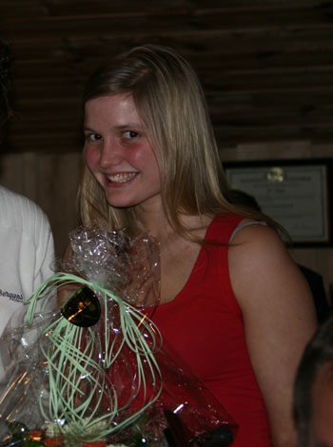
Kort oppsummert fra Generalforsamlingen:
Generalforsamlingen for Re travforening ble holdt på Re golfbane med 35 av 137 medlemmer tilstedet. Årsberetning ble godkjent uten kommentarer, mens regnskapet ikke ble lagt fram da det allerede var blitt underkjent av revisorene.

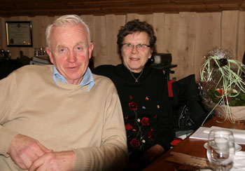
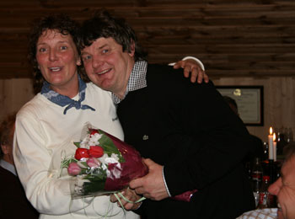

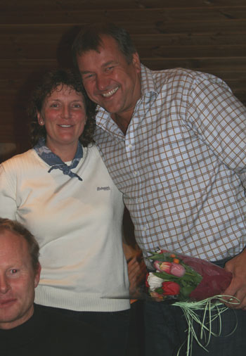

Kort oppsummert hadde foreningens medlemmer i fjor ca 35 startende hester og til sammen ble det kjørt inn nesten 2,3 millioner. En økning på en halv million der kaldblodshestene våre drar lasset. Mestvinnende kaldblodhest ble Bokli Eld med 862.312 kroner. Avlshingsten til Tore Foss holder koken trass sine elleve år. I fjor tok han sin tredje NM-tittel og seiret i Valtra Tractor Trot i Eskilstuna i Sverige. Key To Come, tilhørende stall Camp, med Morten Kolstad og datteren Cecilie i spissen ble årets varmblodhest med 119.000 kroner. Key To Come vant blant annet V75-løp på Leangen.

Foreningen har to rekrutter. Kevin Andre’ Jacobsen (9) med Hertugen og Henrik Kihle (3) med Hufsa Viking. Førstnevnte nærmer seg lisens og ble belønnet med et gavekort på 200 kroner fra foreningen sammen med en hestefilm. 9-åringen sopet også med seg mye av premiebordet under generalforsamlingen. Fruktkurv og enda flere gavekort. Vi håper og tror foreningen har sikret seg en ny fast gjest under Generalforsamlingen ….
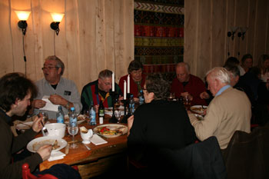
Til info:
Regnskapet for 2008 ble revidert og godkjent av revisorene i
etterkant av Generalforamlingen. Økonomien i foreningen er
fortsatt god, selv om vi ikke har de store inntekstkildene. 2008
gikk med et overskudd på 24.414,66 kroner og beholdningen ved
årsskiftet var på kr 123.026 kr i bank. Kasse på kr 570. Re-dagen
og medlemskontingentene er de store inntektskildene, mens
lokalkjøringa er et arrangement som går med et lite overskudd.

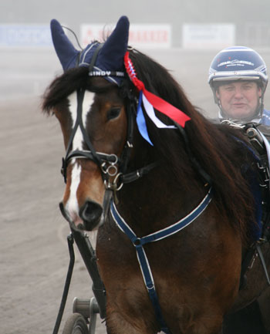

Styret i Re travforening 2009
John Pedersen (leder). Tlf: 907 68 565, E-mail: johnp@online.no
Ulrika Stenman (nestleder). Tlf: 924 31 316, E-mail: ulrika-s@online.no.
Ole Anton Langedrag (kasserer) Tlf: 976 81 375.
E-mail: langedrag@vestfoldnett.no
Kristine Kihle (sekretær). Tlf: 907 45 486: E-mail: post@team-kihle.no
Øyvind Nikolaisen (styremedlem) Tlf: 918 06 113
Varamedlemmer:
Monica Torsheim Tlf: 928 26 424, E-mail: mon-haus@online.no
Anette Røkenes Tlf 993 18 998, E-mail: artms5@c2i.net

Medlemskontingent:
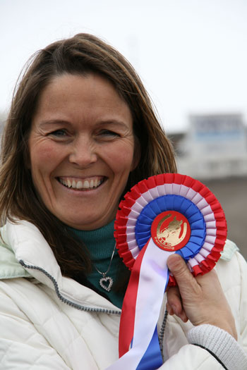
Medlemskontingent for 2009 er i Re travforening på kr 100,- fastsatt på årsmøtet i fjor. (Den ble heller ikke endret for 2010). Kontingenten ble sendt ut fra DNT ved årskiftet og blir tilbakeført i sin helhet til foreningen. For de s om ikke har betalt, så sendes det ut purring nå. Som medlem hos oss får du en del reduserte priser på DNT`s avgifter og blant annet rabatt på årsabonnementet for Løpsbulletinen. Les mer om medlemsfordelene på www.travsport.no.

Kort oppsummert fra Generalforsamlingen i Vestfold Travforbund (VT), 23. februar på Jarlsberg travbane. (Fullstendig referat ligger på nett).
Vi har tre stemmer, men var representert med fire personer da det var innkalt for mange delegater. Fra oss stilte Ulrika Stenman, Ole Anton Landedrag, Monica Torsheim og Kristine Kihle.
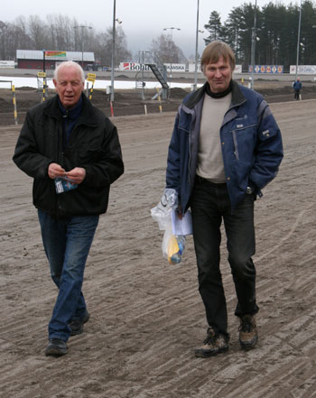
Styrets sammensetning for 2009/2010 ser ut som følger:
Vestfold travforbunds styre: Leder Petter Glittum, nestleder Jan Erik Christoffersen, Styremedlemer: Tor-Erling Johnsen, Elin Grøneng og Ulrika Stenman (Re). 1 vara. Julie Jensen. Styret i Vestfold Fôr AS: Styreleder Terje Sviland (Re), styremedlemmer: Terje Kristiansen, Kjell Arne Arthurson, Jørgen Andvik Moss og Hans Christian Bjerkesti. Daglig leder: Jon Erik Knotten. Styret i Jarlsberg Travbane AS: Leder Jens Kristian Grønsand, nestleder Arne Herberg (Re), styremedlemmer: Kjell Arne Arthurson, May Tone Kristiansen, Petter Glittum. 1. vara Asbjørn Hauane.
Kort oppsummert fra lokalkjøringa 4. april på Jarlsberg
Lokalkjøringa vår ble avviklet med overskyet, men oppholdsvær og god stemning den første lørdagen i april. 90 ekvipasjer i programmet ble til 75 startende fordelt på elleve løp. (25 ponnier hvor 15 i A-ponni-løpet og 10 i rekrutt-løpet). Et antall vi sier oss meget godt fornøyd med da de to av de tre første lokalkjøringene ble avlyst grunnet for liten påmelding.

Geir Kihle dagens mann i sulkysetet med tre seirer. Kihle tok seg av begge DNT-pokalene. Stumne Sindy tilhørende Jon Terje og Tor Erling Johnsen fra Nøtterøy travet 46.5/2100 meter, mens King Coral som er eid av Tove Elin og Stig Gyllensten tok den varme DNT-pokalen på 23.1/2100 meter. I tillegg vant Kihle hurtigløpet med TJ Square tilhørende foreningens Per Vidar og Arvid Gjersøe.

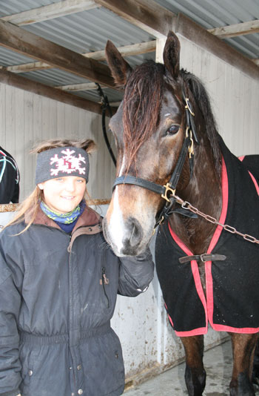
16 år gamle Siv Emilie Løvvold tok hjem begge montèløpene med Jan Morten Hansen-trente hester, Querecho Mc Coy og Dorr Valentin. Kristine Kvasnes var ikke dårligere med to sulky-seier for sin sjef Geir Flåten med Nebbenes Pil og Hålands Lilje.

Eivind Gravdal stiller trofast opp på lokalkjøringer på Jarlsberg og var en bejublet vinner av Nils Bøhles vandrepokalløp med sin egen Skibber. Skibber ble også dagens raskeste kalding på tiden 27.6. Arne Kristiansen fikk et napp i Fon travforenings vandrepokal med Tamina Rascal. Samuraj Sund ble dagens raskeste varme på tiden 18.3.

På plakaten framover:
Generalforsamling i DNT 18. april, kommende helg.
John Pedersen representerer Re travforening her.

Superfredag med Re travforening som ambassadør 24. april
Re travforenings løp hvor følgende stiller fra foreningen etter utlodning på Generalforsamlingen: Reidar Bergan (4 personer), Jan Haslestad (2 personer), Tom Sperre (2 personer) og Linda Kolstad (2 personer).

Re travforening er på nett. Web-ansvarlig er Anette Røknes.
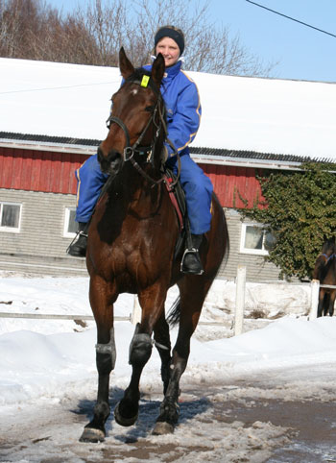
Foreningen er oppe og går på DNT sine nettsider, www.travsport.no. Har dere noe dere vil legge ut. Send det til Anette: E-mail: artms5@c2i.net.

Gøy på landet/åpen gård – Øyfjell i Fon 15.-16. august
Vi har fått forespørsel om vi har mulighet til å stille etter samme mal som tidligere. Styret stiller seg positiv til det og vi satser på å stille med hester,
ponnier, hovslagere og vaffelselgere!

Re-dagen 2009 (for sjette gang)
Re-dagen er allerede fastlagt til fredag 28. august
Er det noen av medlemmene som kunne tenke seg å
være med som sponsor på enten lokalkjøringa eller Re-dagen? Eller har noen sponsorer på hånden. Ta kontakt med Ulrika Stenman, tlf 924 31 316 - E-mail: ulrika-s@online.no.

Vi sees på Jarlsberg 24. april ..
…..da vi i Re er medambassadører for Superfredagen!

mvh
Styret i Re travforening
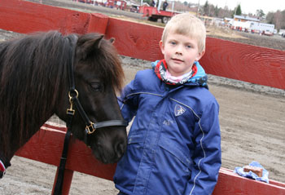
PS: Til dere som benytter dere av våre speedcarter på
Jarlsberg. Husk: - Bruk svamp og vask godt etter bruk!

